Информация к проекту решения по заявлению:
1.1 Ильина В. С.

Земельный участок:
кадастровый номер 54:35:051015:13;
местоположение: Российская Федерация, Новосибирская область, г Новосибирск, ул Бронная, 23/1;
площадь 4853 кв.м.;
(планшет 5384, 5388).
Зонирование: Зона коммунальных и складских объектов (П-2)
Заявленные требования: в части уменьшения минимального отступа от границ земельного участка, за пределами которого запрещено строительство зданий, строений, сооружений с 3 м до 0 м со стороны земельного участка с кадастровым номером 54:35:051015:12; с 3 м до 0 м со стороны ул.Бронная в габаритах объекта капитального строительств
Обоснование согласно заявлению: в связи с тем, что инженерно-геологические характеристики земельного участка и наличие инженерных сетей являются неблагоприятными для застройки
Планируется: ввод объектов в эксплуатацию: складских зданий.

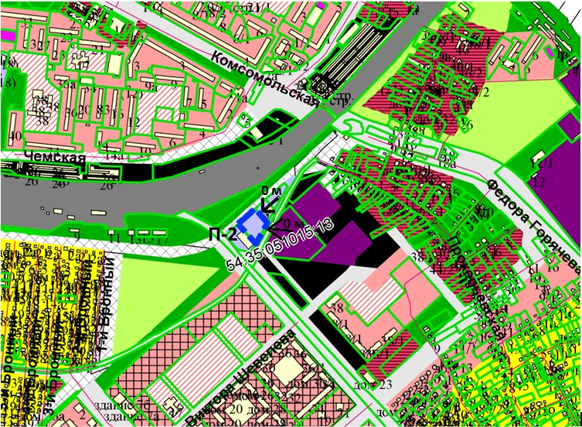
Приложения к заявлению:

